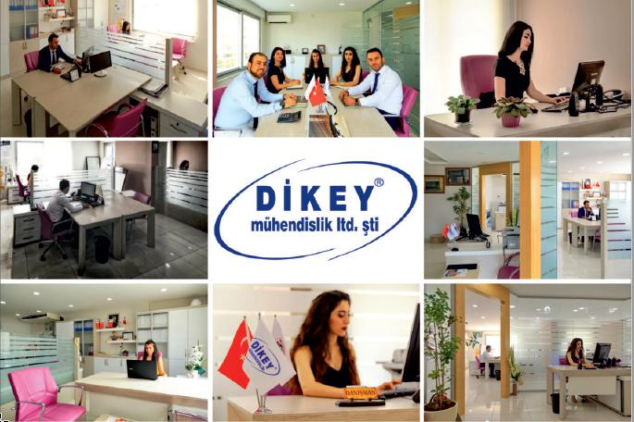

شركة ديكي للهندسة والهندسة الرأسية وهندسة الالكترونيات الكهربائية في البناء المحدودة.
لديها الحماس في مشاركة المعرفة والخبرة التي اكتسبتها معكم.
عملائنا الكرام منذ اليوم الأول الذي تم فيه تأسيس الشركة.
حققنا نجاحاٌ في صناعة الأبواب الأوتوماتيكية.
ومنذ اللحظة الأولى التي تم تأسيسها، تم الاعتراف
في وقت قصير لشركتنا من ناحية
أهميتها للجودة والتصميم وتحقيق الأهداف رغم كل الصعوبات ومن خلال عدم التخلي عن مبادئها. كانت مبادئ شركتنا غير القابلة للتغيير دائمًا هي الجودة والخدمة والتسليم في الوقت المناسب والأسعار العادلة.
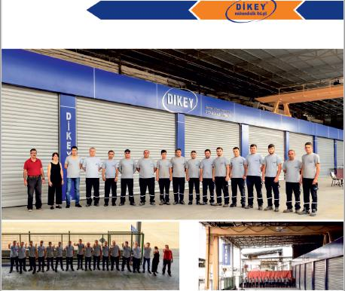
مع إدخال التكنولوجيا في قطاع البناء، يتم تقديم
المنتجات الذكية مثل الأبواب الأوتوماتيكية في كل
مرحلة من مراحل حياتنا
تهدف شركتنا إلى توفير هذه المنتجات
التي تجعل الحياة أسهل لعملائنا بشكل أفضل وأسرع
وتم تجهيز كل المتطلبات من أجل تقديم الخدمات في الموقع الصناعي وضعت في مرافق إنتاج الخدمة وزيادة الطاقة الإنتاجية.
نستمر في خدمة عملائنا الكرام من خلال تقديم مجموعة واسعة من المنتجات التي تتطلب تقنية متطورة مثل بوابات الحدائق، بوابات الخلايا الضوئية، البوابات الصناعية، وإطارات الشبابيك وأقفاص الشبابيك، الباب الدوار وأنظمة وصول الموظفين وغيرها.
الأبواب الصناعية .
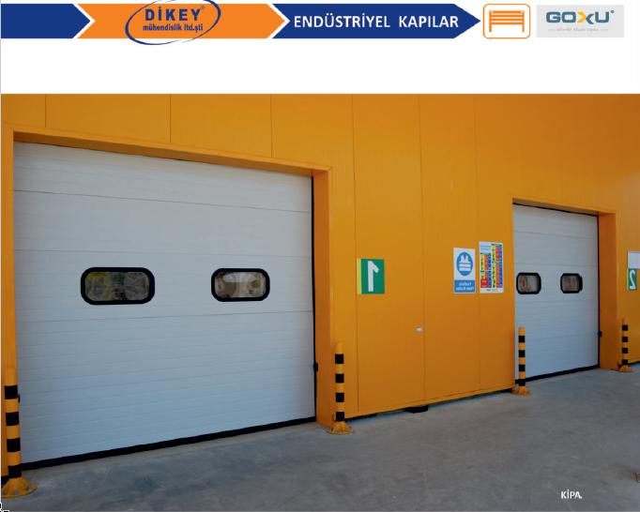

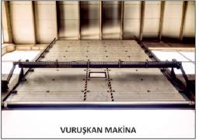
تقدم شركتنا مجموعة واسعة من المنتجات:
الأبواب الصناعية وأبواب الحظيرة وأنظمة التحميل وأتمته الحواجز والمتنزهات وأتمته أبواب الحدائق وأنظمة الأبواب الكهروضوئية وأنظمة أبواب الرادار مع مجموعة واسعة من المنتجات، وتواصل شركتنا أنشطتها مع البحوث والتطوير ونهج مبتكر لخدمتكم دائما ً. وكما نحن اليوم، سنكون في خدمتكم دائماُ وإن مفهوم خدمتنا لا يتوقف عند بيع المنتج، بل تستمر خدمتنا للزبائن بعد البيع إضافة لاستمرار الدعم الفني لزبائننا.

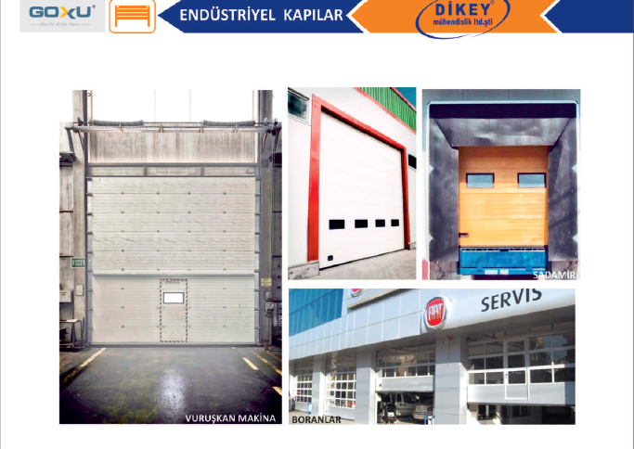
آليات الأبوب الصناعية
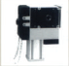 | 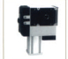 | 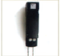 | 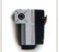 | 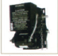 | 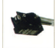
M نموذج | S قوة | Mجهد | S جهد | H نموذج | T نموذج

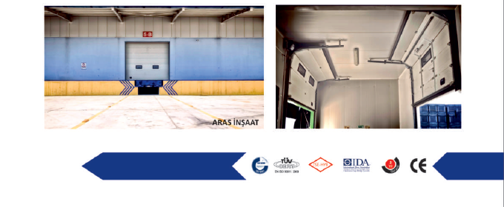
جهاز المنحدر و المنفاخ .
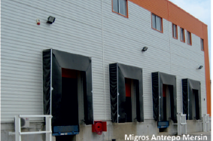
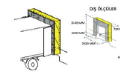 | 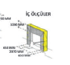
الأبعاد الخارجية | الأبعاد الداخلية

المنحدر والمنفاخ :
وهو نظام الخدين والمقص المطاطي
المرن لسرعة التحميل وسرعة التفريغ
وخصوصاً للمنشآت التي تحتاج للنظافة
مثلاً في قطاعات النسيج والأدوية والمواد الغذائية،
يتم استخدام آلية المنحدر والمنفاخ بنجاح كبير في الحفاظ على الظروف الداخلية في الشركات التي تكون فيها نسبة الحرارة والرطوبة حساسة وعالية.
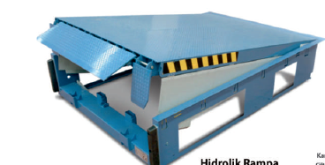 | 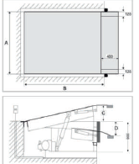
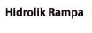 | 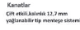 | 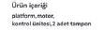
منحدر هيدروليكي | الأجنحة : التمثيل المزدوج – سماكة 12.7 ميلمتر – نظام التشحيم نوع مفصلي . | محتوى المنتج : المنصة – المحرك – وحدة التحكم – قطعتين عازل

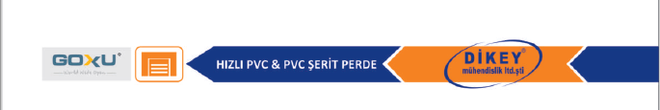
PVC ستائر شريطية من
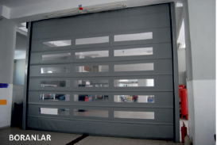
ستائر من بي في سي وعلى شكل أشرطة ،إنها حلول ناجحة للغاية في المناطق أو المنشآت التي توجد فيها حركة ثقيلة للمركبات أو الرافعة الشوكية المشاة والتي تتطلب الظروف الجوية الداخلية ألا تتأثر بالحد الأدنى بالبيئة الخارجية.
إضافة أن استخدامها ضروري، ويوصى به من حيث يقوم بتقليل التلوث بالغبار والرطوبة والضوضاء والصورة الناتجة عن فتح وإغلاق الباب باستمرار وزيادة الإنتاجية في المؤسسات .
سواء في الهواء الطلق أو في الداخل يمكنهم العمل دون توقف طوال وقت العمل بأكمله .
بولي كلوريد الفينيل عالية السرعة وهو شكل حلزوني . (مكان داخلي ) ويوجد
دوامة pvc وهي عالية السرعة (داخلية) أو قابلة للطي (في الهواء الطلق) ، لديها أنظمة دائمة للمحركات والخفض .

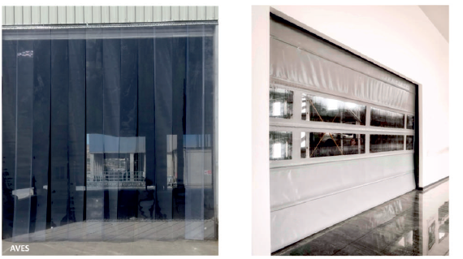
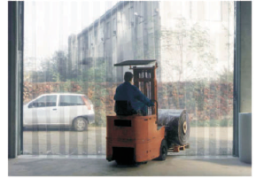
يستخدم بشكل خاص في المنشآت الصناعية وأبواب الستائر والبلاستيك وفقًا لخصائص التخزين البارد ومستودعات التجميد العميقة ذات الدرجات التجميد العالية،

حيث يوجد خطر كبير من نشوب حريق، حيث يكون تراكم الكهرباء الساكنة غير مرغوب فيه، وفصل بيئة مقصورة اللحام، والذبابة، والبعوض، إلخ
يمكن استخدامه في خزانات السفع بالرمل ونطاقات الرماية والعزل الحراري والصوتي.
توفر الطريقة الوظيفية لفصل المساحات خيارات استخدام متعددة الوظائف ومرنة يمكن تطبيقها على مساحات مختلفة.
مغاليق أبواب المحلات (درفات ) إطارات الباب الصلب .
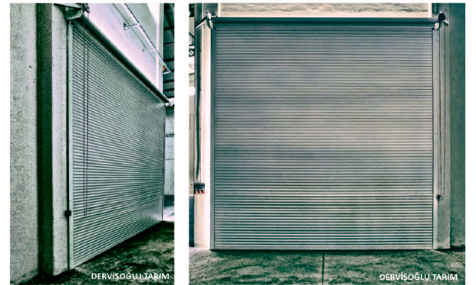

مصاريع الصلب (غالق أبواب السحاب للمتاجر) هي مصاريع تشكلت من إنتاج ألواح مصنوعة من الصلب وهذه المصاريع المتداول هي قوة عالية وإضافية وآمنة للغاية ويفضل استخدامه في محلات المجوهرات والبنوك وغيرها ...
شركتنا تجدد نفسها يوما بعد يوم وتقديم المنتجات المطلوبة من قبل زبائننا من حيث الشكل والنوع والحجم.
كما يمكن أن تلبي الاحتياجات مع آلة قطع مصراع الصلب الجديدة وفي الوقت نفسه، يمكن إنتاج مصاريع الصلب بالألوان التي يطلبها العميل ويمكن رسمها للشركات وفق الأماكن والألوان التي تحددها أصحاب الشركات.
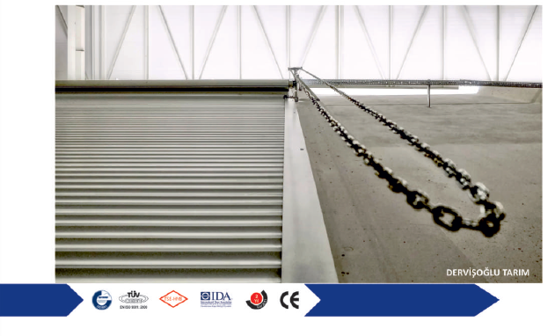
مصاريع الألمنيوم (غالق أبواب السحاب للمتاجر) من نوع الألمنيوم .
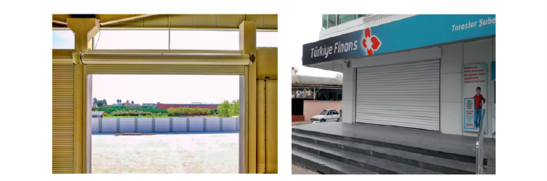
يتم تصنيع أنظمة مصراع الأسطوانة الأوتوماتيكية من الصلب المجلفن والبولي يوريثين الألومنيوم والبولي يوريثان الصلب كما يتم تقديم الخيارات بملامح مغلقة مع وجود نوافذ والثقوب الصغيرة و
كما يمكن إنتاج وتصنيع الدربيات (الباب المحلزن) للواجهات المخازن والمحلات بأبعاد مرغوبة ووفق باب ونافذة المبنى .
إن أنظمة إقفال مصراع الأسطوانة والأسطوانة، والتي تعد مفيدة للغاية للسلامة في المنزل وفي مكان العمل، متينة ودائمة اضافة الى الضغط على زر اختياري، والتحكم عن بعد، وخيارات الوصول إلى كلمة مرور البطاقة المتاحة.
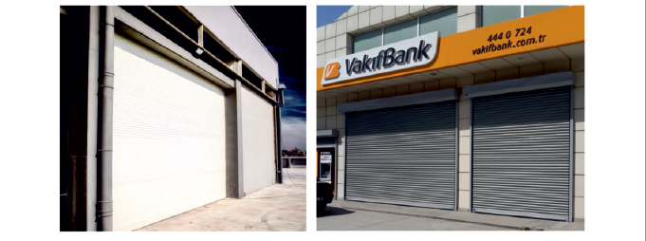
آليات مغاليق أبواب السحاب و المصراع

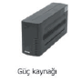 | 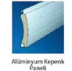 | 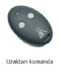 | 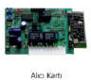 | 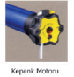 | 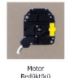
مغذي الطاقة | لوحة مصراع الألمنيوم | جهاز التحكم عن بعد | بطاقة المتلقي | محرك المصراع (باب السحاب ) | المخفض الحركي

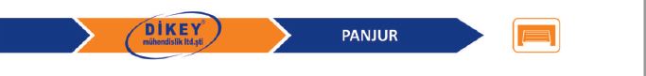
ستائر النوافذ .
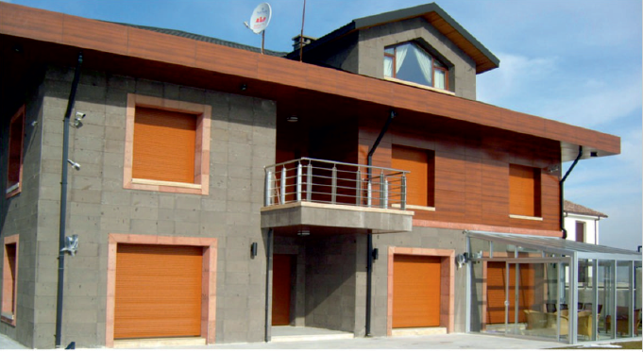
بالنسبة لستائر النوافذ فهي مصنعة من مواد ذات مقاومة عالية فهي مقاومة للعواصف والرياح والأمطار بحيث تحمي زجاج النوافذ وممكن تركيبها للبيوت والمكاتب والمصانع.
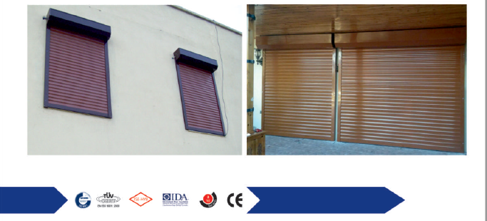
باب الخلية الضوئية : نظام قارئ الأجسام و فتح الباب الأتوماتيكي (الكهروضوئي ).
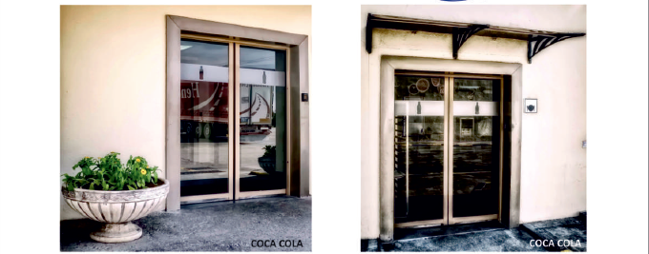

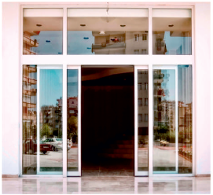
تركب الأبواب الكهروضوئية في المخازن ومتاجر التسوق والفنادق والمشافي والمطارات ومحطات تزويد الوقود ومراكز العمل وغيرها من الأماكن وهي تسهل العمل .
تصنع هذه الأبواب بأي شكل كان ووفق الطلب وبحسب شكل أي مكان ستركب فيه وهي هامة جدا وخصوصا للاماكن التي تتطلب وجود نظافة دائمة مثل المشافي و غيرها .
هذا الباب يعمل بالكهروضوئي وفي حال أي عطل وتوقفه عن العمل يمكن فتحه بكل سهولة باليد كما انه لا يصدر أصوات اثناء عمله.

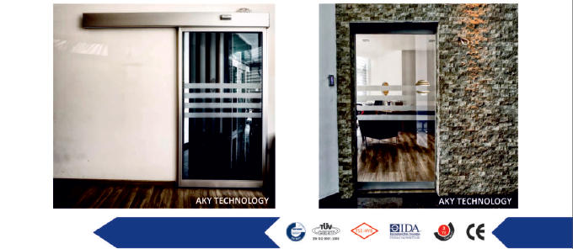

الباب الساحب .
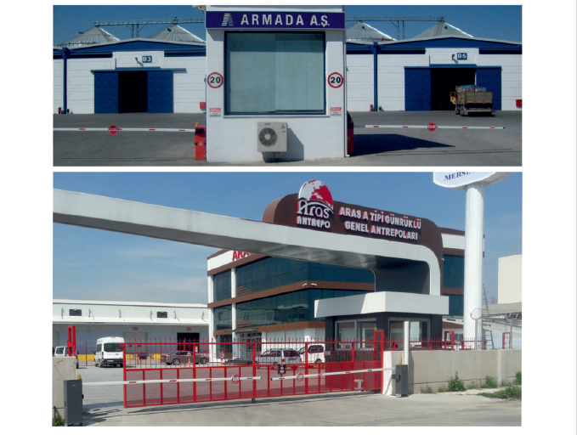
يتم تركيب هذا النوع من الباب الساحب في مداخل الساحات ومدخل موقف السيارات وهو يعمل بشكل أتوماتيكي ويصدر أِشعة كهروضوئية فعند عملية الاغلاق وسير الباب الساحب نحو الاغلاق وبنفس لحظة مرور جسم مادي من خلال الباب يتوقف ويعود لعملية الفتح كما ويمكن العمل بالتحكم به عن بعد وبدون أن تضطر الأشخاص النزول من سياراتهم.

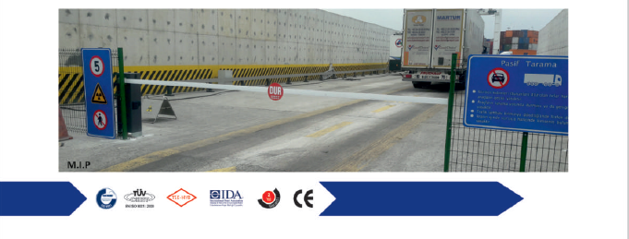

الباب الساحب من الأعلى للأسفل .
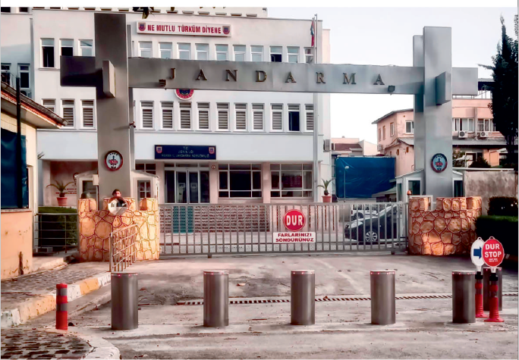
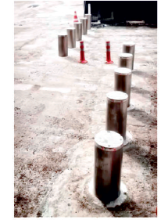

هذا من أشكال الباب الذي يعمل من الأعلى الى الأسفل ويستعمل في الأماكن الهامة والتي تتطلب درجة عالية من الأمان مثل الأماكن الحكومية وغيرها من الأماكن وتعتبر أكثر مقاومة كما أن آليه عملها سهلة جدا في الهبوط الى الأسفل والصعود الى الأعلى وتعمل بالهيدروليك وألياً و كهرومغناطيسياً ويمكن التحكم بها عن بعد و من خلال جهاز كومبيوتر أيضا .
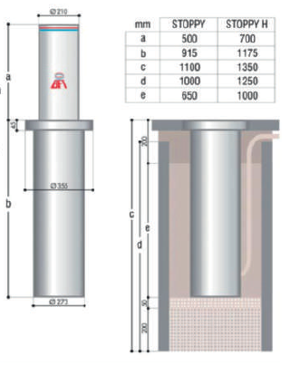
هي مصنعة من الفولاذ الغير قابل للصدأ بحيث يتم تلبيس الاعمدة بأنابيب لا تصدأ إضافة لمادة الاكروستاتيك وهو قادر على امتصاص الصدمات.
mm | Stoppy | Stoppy H
مم | أبعاد الاسطوانة الصغيرة | أبعاد الاسطوانة الكبيرة
a | 500 | 700
b | 915 | 1175
c | 1100 | 1350
d | 1000 | 1250
e | 650 | 1000

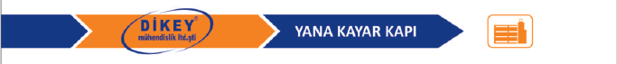
الباب الساحب الجانبي .
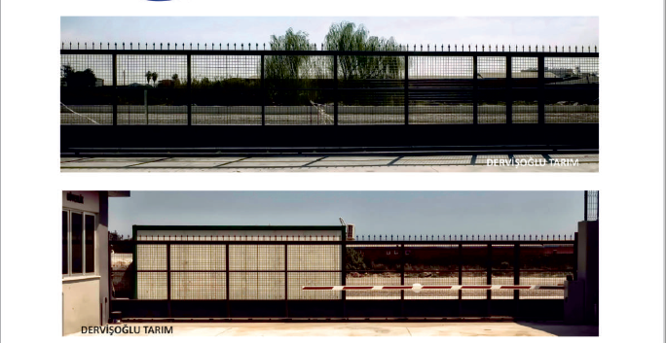
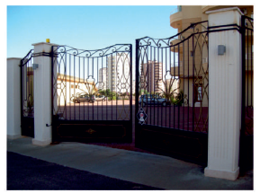
يتم استعمال هذا النوع من الأبواب لمداخل البساتين ومواقف السيارات ويفتح من طرف واحد ويعمل من طرف جانبي وبشكل أتوماتيكي وبشكل مريح يتم عمله .
إضافة الى أن محرك الباب يعمل في حال انقطاع التيار الكهربائي وبشكل يدوياُ (باليد) وكما يوجد له جهاز تحكم عن بعد ويتوقف العمل مباشرة عند مرور جسم مادي او مرور الأشخاص وفي حال اصطدامه بجسم مادي لا يحدث أية مشكلة لأنه يتوقف مباشرةً.

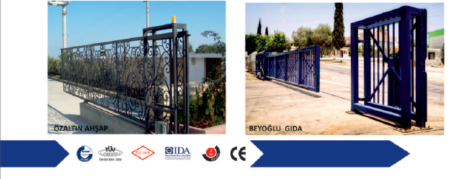
محرك الإنزلاق الجانبي أنواعه و لواحقه .

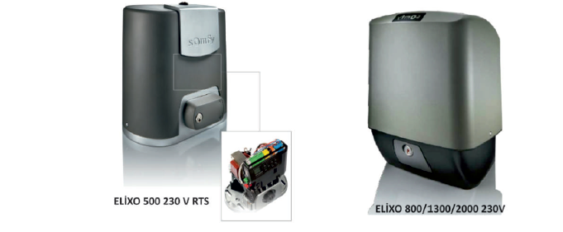
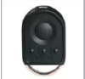 | 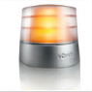 | 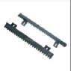 | 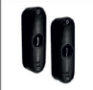 | 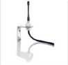
جهاز تحكم | الوامض ( فلاشير ) | مسننات بلاستكية 4 ميلي | وصلة الفوتوسيل الرئيسية ( الجهاز الضوئي الرئيسي) | اللاقط (الأنتيل )

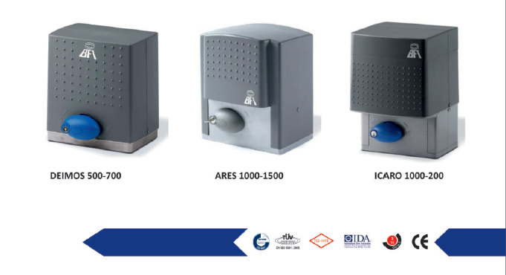
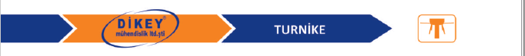
آلة تسجيل الدخول أو مرور الأشخاص .

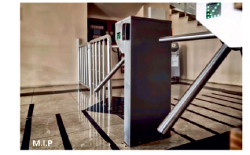
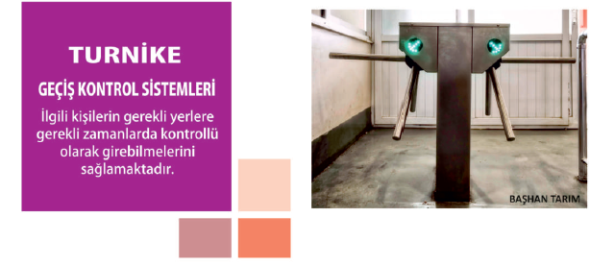
وقف الهدر .
أنظمة التحكم في الوصول .
عند الضرورة يمكن وضع هذه الأنظمة من أجل التحكم في وقت وصول الأشخاص و إعطاء الزمن الحقيقي للوصول .
عمل الآلة بشكل أتوماتيكي وتعمل بالأصابع وبالعين والبطاقة وبالشيفرة وتعمل فقد في حال دخول الأشخاص كونها تعتبر الة توقيف الأشخاص ولها قفل الالكرونتيك وباب الاتروماتنيك وفيها ميزة للأشخاص المهمين.
كما ان عملها يتم لدخول الأشخاص والموظفين والعاملين وتسجل سير حركة الدخول لهم وكما أنها تقوم بحساب الزمان لعمل الموظف ويمكن أخذ التقارير منها.
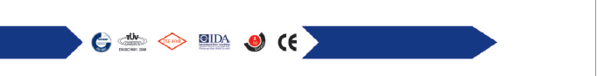

نظام المصيدة أو حواجز لمنع مرور السيارات .

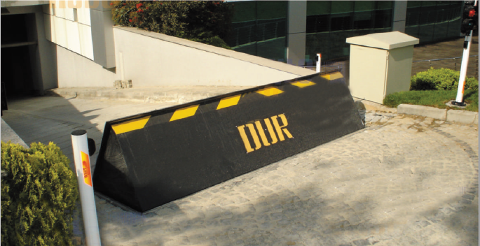

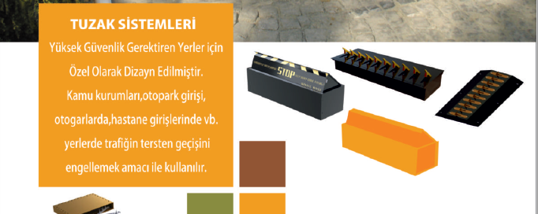
نظام المصيدة أو حواجز لمنع مرور السيارات
وهي مصنعة من الفولاذ وتمنع مرور المركبات والسيارات بحيث تعمل ضرر لأي سيارة دخيلة أو غير مرخص لها بالدخول .

أنظمة الفخ .
تستخدم من أجل الأماكن التي تتطلب إجراءات أمنية مشددة للمؤسسات العامة و مواقف السيارات الخاصة و مواقف السيارات في المشافي و محطات الحافلات (الباصات ) و تهدف لمنع دخول أو وصول أي مركبة غير مصرح بدخولها .

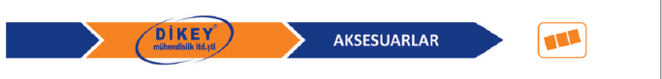
الملحقات ( الإكسسوار ) .
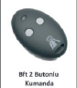 | 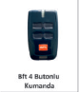 | 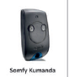 | 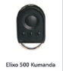 | 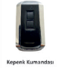
جهاز تحكم | جهاز تحكم | Somfyجهاز تحكم نوع | Elixo 500 جهاز تحكم نوع | جهاز تحكم
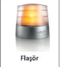 | 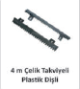 | 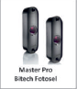 | 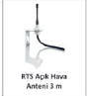 | 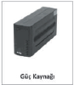
الوامض (الفلاشير) | مسننات مطاطية 4 ميلي | الجهاز الضوتي (الفوتوسيل ) | لاقط (آنتيل ) | مغذي الطاقة
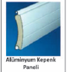 | 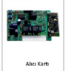 | 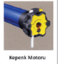 | 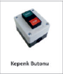 | 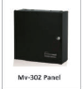
لوح ألمنيوم من الستائر | بطاقة الاستقبال | محرك الباب | قاطع التشغيل و الإغلاق | محرك الباب (حافة الباب )
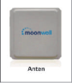 | 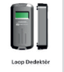 | 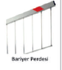 | 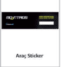 | 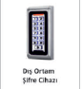
لاقط | جهاز التدوير | ستارة | ملصاقات مركبة | جهاز الشيفيرة
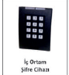 | 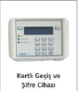 | 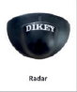 | 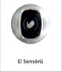 | 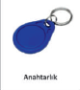
جهاز التشفير في الأماكن المغلقة | جهاز مرور مشفر ببطاقة أو كلمة مرور | الرادار | جهاز إستشعار اليد | مفتاح السلسلة الرئيسية
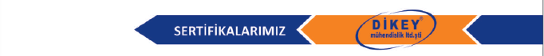
شهاداتنا الدولية .

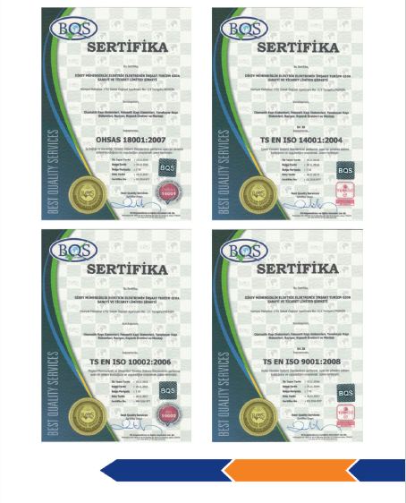
مراجــــع .

